**Ski Juwel Alpbachtal Wildschönau investiert weiter in Qualität in Komfort**

Das Ski Juwel Alpbachtal Wildschönau zählt mit 114 abwechslungsreichen Pistenkilometern, modernen Liftanlagen und zahlreichen Highlights zu den beliebtesten Skigebieten Tirols. Um Wintersportlern auch in Zukunft bestmögliche Bedingungen zu bieten, wird auch in der kommenden Wintersaison kräftig in die Infrastruktur investiert – insgesamt rund 3 Millionen €, von optimierter Pistenqualität bis zu innovativen Zugangssystemen.

**Investitionen in Pisten und Beschneiung**

Im gesamten Skigebiet wird die Qualität der Pisten weiter verbessert. Dazu gehört auch die fortlaufende Erweiterung der Beschneiungsanlagen, um eine noch effizientere und ressourcenschonendere Schneeproduktion zu ermöglichen. Ab der kommenden Wintersaison werden im Alpbachtal 30 weitere Schneeerzeuger und in der Wildschönau 14 neue Schneeerzeuger in Betrieb genommen. Damit rückt das Skigebiet dem Ziel näher, die Grundbeschneiung künftig innerhalb von nur drei Tagen durchführen zu können.

Die neuen Geräte verbrauchen zudem deutlich weniger Energie, was einen weiteren, wichtigen Beitrag zum nachhaltigen Umgang mit natürlichen Ressourcen leistet.

Diese Maßnahmen sorgen für perfekte Bedingungen auf allen Abfahrten und erhöhen die Schneesicherheit vom Beginn bis zum Ende der Wintersaison.

**Neues Zugangssystem: Skipass am Smartphone**

Eine weitere Innovation betrifft den Zutritt zu den Liftanlagen: Mit der neuen „Handyticket“-Technologie der Firma SKIDATA können Stunden- und 1-Tageskarten direkt aufs Smartphone geladen werden. Dazu wurden außerdem die Zugangsterminals komplett ausgetauscht. Die Handytickets sind im Online Shop erhältlich. Der Zutritt erfolgt damit bequem per Mobiltelefon, ein physischer Datenträger wie Keycard oder Pfandkarte ist nicht mehr zwingend notwendig.

**Neue Kinderpiste am Schatzberg**

Am Schatzberg wird ein bestehender Ziehweg von der Bergstation der Schatzbergbahn zur Hahnkopfbahn künftig als neue blaue Kinderpiste genutzt. Damit entsteht ein weiteres attraktives Angebot für Familien und Skianfänger.

**Weitere Verbesserungen für Kinder und Skianfänger**

Im Schatzberg Zwergenland wird ein zusätzliches Förderband installiert. Auch an der Bergstation der Markbachjochbahn erwartet Wintersportler ein neues, 110 Meter langes, überdachtes Förderband – ideal für komfortable Aufstiege und erste Schwünge im Schnee.

**Event-Highlights im Winter 2025/26**

**Sport & Action**

* Open Faces Freeride Contest am 07. Februar 2026

**Musik & Unterhaltung**

* Kronehit BergBeats am Wiedersberger Horn am 07. März 2026: ein neuer Musik-Event mit DJ am Berg
* Sound on Snow: musikalisches Saisonfinale mit drei Eventwochenenden:
  + 14. März 2026: Schneefest am Schatzberg – veranstaltet durch den LIONS Club
  + 20. - 22. März 2026: Winterfinale Niederau – Musikprogramm in Kooperation mit den Gastronomiebetrieben am Berg und im Tal
  + 27. - 29. März 2026: Liveacts mit Bühne am Schatzberg, Top Act ABBORN am Samstag, begleitet von lokalen Bands am Freitag und Sonntag, Ausschank direkt bei der Bergstation

**laufende Highlights**

* Nachtskilauf am Reither Kogel von 26. Dezember 2025 bis 06. März 2026 (jeden Donnerstag und Freitag)
* Pistenraupen Co-Pilot am Reither Kogel von 28. Dezember 2025 bis 01. März 2026 (jeden Montag, Mittwoch und Sonntag)
* First Line Skiing am Wiedersberger Horn ab Anfang März 2026 (jeden Samstag)

Mit diesen Neuerungen und einem abwechslungsreichen Eventprogramm bietet das Ski Juwel Alpbachtal Wildschönau auch in der kommenden Saison ein Wintersporterlebnis, das Qualität, Komfort und Unterhaltung vereint.

InfoBOX „ski juwel alpbachtal wildschönau“ www.skijuwel.com

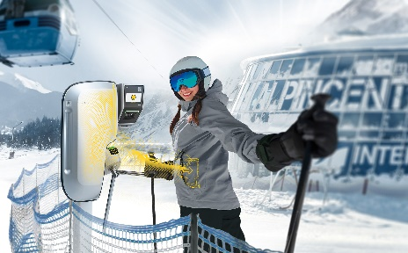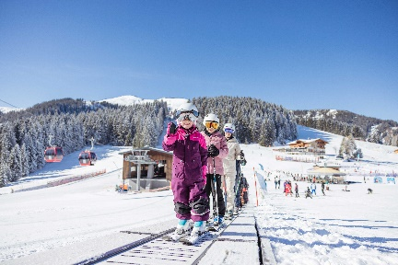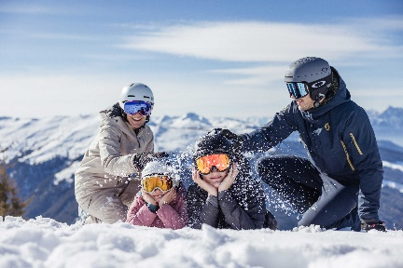

Das Ski Juwel Alpbachtal Wildschönau zählt mit 113 Pisten-kilometern, 45 Liften und jeder Menge Highlights zu den familienfreund-lichsten Skigebieten Tirols.

© Ski Juwel Alpbachtal Wildschönau

Die neuen Förderbänder ermöglichen einen komfortablen Start in die ersten Schwünge im Schnee.

© Ski Juwel Alpbachtal Wildschönau

Einfach, schnell und kontaktlos: Mit dem Handyticket geht es direkt durchs Drehkreuz und ab auf die Piste.

© SKIDATA

**­­­­­­­­­­­**

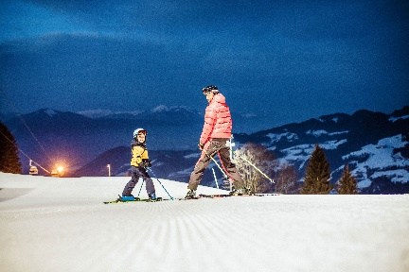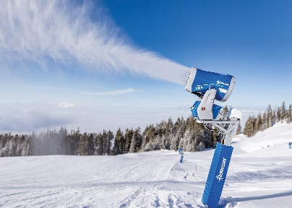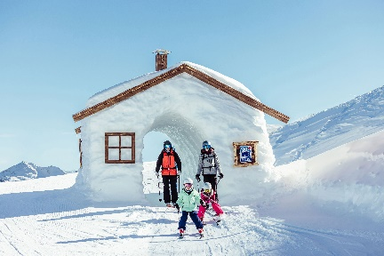

Insgesamt 44 neue Schneeerzeuger sorgen für eine noch effizientere Beschneiung.

© Demaclenko

Die zahlreichen, facettenreichen Attraktionen machen das Skigebiet besonders bei Familien beliebt.

© Ski Juwel Alpbachtal Wildschönau

Im kommenden Winter verspricht ein vielseitiges Eventprogramm auf und abseits der Pisten abwechslungs- reiche Skitage.

© Ski Juwel Alpbachtal Wildschönau

Mehr Bilder gratis zum Download unter [www.skijuwel.com/sujetbilder_winter](http://www.skijuwel.com/sujetbilder_winter)

© Ski Juwel Alpbachtal Wildschönau

**Pressekontakt und Ansprechpartner**

**Ski Juwel Alpbachtal Wildschönau** 3.561 Zeichen

Alpbach 311, 6236 Alpbach Abdruck honorarfrei, Belegexemplar erbeten

Stefan Leitner Lisa Ainberger, MA

Leitung Marketing & Vertrieb Marketing & PR

Mobil: +43 664 8865 3249

Tel.: +43 5336 5233 609 Tel.: +43 5336 5233 641

[stefan.leitner@skijuwel.com](mailto:stefan.leitner@skijuwel.com) [lisa.ainberger@skijuwel.com](mailto:lisa.ainberger@skijuwel.com)

[www.skijuwel.com/presse](http://www.skijuwel.com/presse) [www.skijuwel.com/presse](http://www.skijuwel.com/presse)